Հայաստանի Հանրապետություն
Տեղական տնտեսության և ենթակառուցվածքների զարգացման ծրագիր

ԲՆԱՊԱՀՊԱՆԱԿԱՆ ԵՎ ՍՈՑԻԱԼԱԿԱՆ ԿԱՌԱՎԱՐՄԱՆ ՊԼԱՆ
«Ապագա Տուր» ՍՊԸ-ի հյուրանոցային համալիրի մոտեցնող ճանապարհի և հեռահաղորդակցության գծի կառուցում

Նոյեմբեր 2023

ՄԱՍ Ա: ԵՆԹԱԾՐԱԳՐԻ եվ տեղանքի ընդհանուր նկարագրություն
ԿԱՌՈՒՑՎԱԾՔԱՅԻՆ ԵՎ ՎԱՐՉԱԿԱՆ
Ծրագրի անվանում | ՏԵՂԱԿԱՆ ՏՆՏԵՍՈՒԹՅԱՆ ԵՎ ԵՆԹԱԿԱՌՈՒՑՎԱԾՔՆԵՐԻ ԶԱՐԳԱՑՈՒՄ
Ենթածրագրի անվանում | TUR-PPI_02: «Ապագա Տուր» ՍՊԸ-ի հյուրանոցային համալիրի մոտեցնող ճանապարհի և հեռահաղորդակցության գծի կառուցում
Համայնք | ՀՀ Տավուշի մարզ, Իջևան համայնք, Ենոքավան բնակավայր
Տեղանքում նախատեսվող գործողությունների շրջանակը | Ենթածրագրով կիրականացվի Ենոքավանի համայնքապետարանի շենքից մինչև «Ապագա Տուր» հյուրանոցային համալիր հատվածում շուրջ 2,8 կմ երկարությամբ հողային ճանապարհի վերակառուցում։ Ճանապարհի լայնությունը կկազմի 4,5 մ։  Շինարարական աշխատանքները կներառեն.  - Ճանապարհի ծածկույթը նախատեսվում է իրականացնել երկշերտ ասֆալտաբետոնով h=7սմ- 8890 քմ;  - Մայթերի և մուտքերի երկշերտ ասֆալտաբետոն h=7սմ- 227 քմ;  - Երկաթբետոնային նոր դրենաժների տեղադրում (30x34սմ)- լ-3մ, 639 հատ.- 1869 լ/ր;  - Բետոնե 30x15սմ եզրաքարի տեղադրում B15 դասի բետոնե հիմքի վրա- 934,5լ/մ;  - Հենապատի կառուցում դրենաժով  - Ճանապարհների կահավորում ՝ բետոնածածկ կողնակներով մետաղական արգելափակիչներով, ճանապարհային գծանշումներով և ճանապարհային նշանների տեղադրմամբ.  - Պոլիէթիլենային ծալքավոր խողովակներով ջրահեռացում D=500 մմ – 1857 լ/ր;  - T տիպի դիտահոր և թուջե կափարիչներ D=700մմ – 82 հատ։  Ճանապարհի լայնացման հետ կապված կհարթեցվեն լեռնալանջերը, կկառուցվեն հենապատեր։ Ճանապարհի երեսպատումը կկազմվի երկշերտ ասֆալտբետոնից և կահավորված կլինի հողաշերտերով և բետոնե դրենաժային փոսերով։  Ճանապարհի վերակառուցված հատվածը կկահավորվի ճանապարհային երթևեկության նշաններով և կգծանշվի։
Ինստիտուցիոնալ համաձայնագրեր (ՀԲ) | Ծրագրի ղեկավար՝ Թաֆադզվա Իրվին Դյուբ |  | Երաշխիքների մասնագետներ  Լուսինե Գևորգյան (բնապահպանական)  Դեվիդ Ջիջելավա (սոցիալական)  Սոնյա Մսրյան (սոցիալական)
Իրականացման համաձայնագրեր (ՀՀ) | Իրականացնող կազմակերպություն՝  ՀՏԶՀ | Տեխնիկակական վերահսկողություն իրականացնող  կազմակերպություն՝  Հալդի Քոնսալթ ՍՊԸ | Շինարարություն իրականացնող կազմակերպություն՝  Վեհ Իշխանասար ՍՊԸ և Հիդրո ՍՊԸ ՀՁ
Տեղանքի նկարագրություն
Վերականգնվող տարածքի սեփականատեր կազմակերպության անվանումը | ՀՀ Տավուշի մարզ, Իջևան համայնք, Ենոքավան բնակավայր
Վերանորոգվող/կառուցվող կառույցի հասցեն և գտնվելու վայրը | Տավուշի մարզ, Իջևան համայնք, գ․ Ենոքավան
Հողի սեփականատերը  Ո՞վ է օգտագործում այդ հողը (ֆորմալ/ոչ ֆորմալ) | Ենթածրագիրը իրականացվելու է Իջևանի պետական արգելավայրի հարևանությամբ: Ճանապարհի լայնացումը իրականացվելու է համայնքային և պետական սեփականություն հանդիսացող հողերի օգտագործմամբ։  Ճանապարհն անցնում է համայնքային հողերով: Հարևանությամբ գտնվող անտառային հողատարածքները ճանապարհի լայնացման շինարարական աշխատանքների ընթացքում չեն տուժի։  Անտառային Կոմիտեի կողմից ենթածրագրի շրջանակներում իրականացվող աշխատանքներին չառարկելու մասին գրությունը կցվում է:  Ճանապարհի երկայնքով բնակելի տներ կամ մշակովի հողատարածքներ չկան։  Ճանապարհին առկա են ևս երկու առողջարանային համալիրներ, ինչպես նաև կիսակառույց շենք, երկու տաղավար և բացօթյա սրճարան, որոնք ևս կշահեն իրականացվող աշխատանքներից։ Ըստ նախագծի նախատեսված չէ ճանապարհի փակում։
Տվյալ ծրագրի վայրի շրջապատող ֆիզիկական և բնական միջավայրի նկարագրությունը | Վերակառուցվելիք ճանապարհը գտնվում է Տավուշի մարզում՝ Գուգարաց լեռնաշղթայի հարավ-արևելյան լանջերին։ Ռելիեֆի բնույթը կառուցվածքա-թեքային է և առկա են կտրուկ կտրվածք ունեցող ժայռեր։ Վերակառուցվող ճանապարհը սկսվելու է գործող Pk4+480 ճանապարհից (գյուղի գերեզմանոց), անցնելու Ենոքավան բնակավայրի ծայրամասով և ավարտվելու Ապագա Տուր հյուրանոցային համալիրի Pk32+80 տարածքում։ Ճանապարհի տվյալ հատվածում բնակելի շենքեր չկան։ Վերակառուցվող ճանապարհահատվածը հողային է։ Տարածարջանին, որտեղ գտնվում է վերակառուցվելիք ճանապարհը, բնորոշ է շոգ և չոր ամառները, և ցուրտ ձմեռները։ Ճանապարհի որոշ հատված ընդգրկված է «Հայանտառ» ՊՈԱԿ-ի տարածքում։ «Հայանտառ» ՊՈԱԿ-ը համաձայնությունը ճանապարհի հիմնանորոգման աշխատանքներին կցված է (հավելված 3)։ Ճանապարհը գտնվում է Իջևանի արգելոցին մոտ, սակայն Ենոքավան գյուղի տարածքը ներառված չէ արգելոցի տարածքում։ Ճանապարհը կընդլայնվի միայն շրջադարձային հատվածներում, ճանապարհի լայնացման համար կտրվելու են լեռնալանջերը, կառուցվելու են հենապատեր։ Ճանապարհի լայնացումն իրականացվելու է լեռնալանջերի հատվածից։ Տարածքի մոտակայքում պահպանվող տարածքներ չկան։
ՕՐԵՆՍԴՐՈՒԹՅՈՒՆ
Ազգային, տեղական օրենսդրություն և թույլտվություններ, որոնք պահանջվում են ծրագրում | ՀՀ հետևյալ օրենքները սահմանում են իրավական շրջանակը, որը կիրառելի է ծրագրի գործունեության համար.  - «Մթնոլորտային օդի պաշտպանության մասին» ՀՀ օրենքի (1994)  «Մթնոլորտային օդի պաշտպանության մասին» ՀՀ օրենքի նպատակը ՀՀ կառավարության հիմնական սկզբունքների սահմանումն է ՝ ուղղված մթնոլորտային օդի մաքրության ապահովմանը և օդի որակի բարելավմանը, օդի որակի վրա քիմիական, ֆիզիկական, կենսաբանական և այլ ազդեցությունների կանխարգելմանը և մեղմմանը: Սույն օրենքը նաև կարգավորում է արտանետումների լիցենզիաները և ապահովում է մթնոլորտային օդի աղտոտման առավելագույն թույլատրելի բեռներ / կոնցենտրացիաներ և այլն:  Համաձայն այս օրենքի, կապալառուն պարտավոր է իրականացնել շինարարական աշխատանքներ, ինչպես նաև աղբի տեղափոխում և ժամանակավոր պահպանում փոշին և այլ արտանետումները նվազագույնի հասցնելու նպատակով:  -«Թափոնների մասին» ՀՀ օրենք (2004)  Օրենքը իրավական և տնտեսական հիմք է տալիս թափոնների հավաքման, տեղափոխման, հեռացման, մաքրման, վերաօգտագործման, ինչպես նաև թափոնների բացասական ազդեցության կանխարգելման համար՝ բնական պաշարների, մարդու կյանքի և առողջության վրա: Օրենքը սահմանում է պետական ​​լիազոր մարմինների, ինչպես նաև թափոնների արտադրող կազմակերպությունների դերն ու պարտականությունները թափոնների կառավարման գործընթացներում:  Համաձայն այս օրենքի, շինարարական գործունեությունից առաջացած թափոնները պետք է վերամշակվեն ըստ անհրաժեշտության կամ տեղահանվեն նշանակված վայրերում:  Ընտրված վայրերում շինարարական թափոնների և ավելցուկային նյութերի հեռացումը պետք է գրավոր հաստատվի համայնքապետարանի կողմից (հավելված 2):  -«Շրջակա միջավայրի վրա ազդեցության գնահատման և փորձաքննության մասին» ՀՀ օրենք (2014)  Օրենքը սահմանում է գործունեության տեսակը, որը ենթակա է շրջակա միջավայրի վրա ազդեցության գնահատման և շրջակա միջավայրի փորձաքննության: Համաձայն սույն օրենքի, վերականգնման աշխատանքները ենթակա չեն շրջակա միջավայրի վրա ազդեցության պետական փորձաքննության, քանի որ վերակառուցման աշխատանքները չեն իրականացվի պահպանվող տարածքներում և անտառային հողերում: Շրջակա միջավայրի նախարարության տեղեկանքը կից տես հավելված 5-ում։  «Քաղաքաշինության մասին» ՀՀ օրենք (1998)  Համաձայն ՀՀ օրենսդրության ծրագրի իրականացման համար պահանջվում են հետևյալ թույլտվությունները՝  - Շինարարական թույլտվություն  - Շինարարական աղբի հեռացման վայրի թույլտվություն
ՀԱՆՐԱՅԻՆ ՔՆՆԱՐԿՈՒՄ
Ե՞րբ/ոտե՞ղ է հանրային քննարկումը տեղի ունեցել/ունենալու | ԲՍԿՊ-ի նախագիծը հրապարակվել և քննարկվել է Ենոքավան գյուղում 2023թ․-ի նոյեմբերի 21-ին։ Հանրային քննարկմանը մասնակցել են Ենոքավան համայնքի ղեկավարը, Ենոքավանի համայնքապետարանի աշխատակիցներ, Իջևանի համայնքապետարանի աշխատակիցներ, ինչպես նաև ՀՀ տարածքային զարգացման հիմնադրամի բնապահպանության և սոցիալական հարցերով մասնագետները։ Ընդհանուր առմամբ մասնակցել է 26 մարդ, որից 12-ը կին։  Հանրային քննարկմանը մասնակցել են նաև ենթածրագրի ազդակիր կողմերը՝ ներառյալ մասնավոր հողերի սեփականատերերը։  ԲՍԿՊ-ի նախագիծն ուղարկվել է շահառու համայնքին հայերեն լեզվով և հրապարակվել է ՀՏԶՀ (www.atdf.am) կայքում հայերեն և անգլերեն լեզուներով:  Նիստի արձանագրությունը ներկայացված է Հավելված 6-ում:
ՀԱՎԵԼՎԱԾՆԵՐ
Հավելված 1՝ Տարածքի քարտեզ, նկարներ
Հավելված 2՝ Շինարարական աղբի հեռացման թույլտվություն
Հավելված 3` Գրություն Իջևանի համայնքապետարանից
Հավելված 4. Անտառային կոմիտեի տեղեկանքը
Հավելված 5 Տեղեկանք՝ Շրջակա միջավայրի նախարարության կողմից
Հավելված 6՝ Բնապահպանական և սոցիալական կառավարման պլանի վերաբերյալ հանրային քննարկման արձանագրություն
Հավելված 7՝ Շինարարական թույլտվություն

PART B: safeguards information
ԲՆԱՊԱՀՊԱՆԱԿԱՆ և ՍՈՑԻԱԼԱԿԱՆ ԴԻՏԱԶՆՆՈՒՄ
Իրականացվող գործողությունները ներառելու են արդյոք նշվածներից որևէ մեկը | Գործողություն | Կարգավիճակ | Խթանային գործողություններ
 | - Ճանապարհի վերականգնում | [x] Այո [ ] Ոչ | Տես ստորեւ Բաժին Ա-ն
 | - Նոր շինարարություն | []Այո [x] Ոչ | Տես ստորեւ Բաժին Ա-ն
 | - Կեղտաջրերի հեռացման առանձին համակարգ | []Այո [x] Ոչ | Տես ստորեւ Բաժին Բ-ն
 | - Պատմական շենքեր և շրջաններ | []Այո [x] Ոչ | Տես ստորեւ Բաժին Գ-ն
 | - Հողի ձեռքբերում | []Այո [x] Ոչ | Տես ստորեւ Բաժին Դ-ն
 | - Վտանգավոր կամ թունավոր նյութեր | []Այո [x] Ոչ | Տես ստորեւ Բաժին Ե-ն
 | - Ազդեցությունը անտառների և/կամ պաշտպանված տարածքների վրա | []Այո [x] Ոչ | Տես ստորեւ Բաժին Զ-ն
 | - Բժշկական թափոնների կարգավորում/կառավարում | []Այո [x] Ոչ | Տես ստորեւ Բաժին Է-ն
 | - Երթևեկության և հետիոտնային անվտանգություն | [x] Այո [ ] Ոչ | Տես ստորեւ Բաժին Ը-ն
 | - Սոցիալական ռիսկերի կառավարում | [x] Այո [ ] Ոչ | Տես ստորեւ Բաժին Թ-ն

ԲԱԺԻՆ Գ: ՄԵՂՄԱՑՄԱՆ ՄԻՋՈՑԱՌՈՒՄՆԵՐ
Գործունեություն | Պարամետր | Նվազեցման միջոցառումներ
0. Ընդհանուր պայմաններ | Ծանուցում եւ աշխատողների անվտանգություն | (ա) Կառուցապատման և բնապահպանական հարցերով զբաղվող տեղական տեսչությունները ծանուցվել են առաջիկա գործողությունների մասին:  (բ) Հանրությունը աշխատանքների մասին իրազեկվել է՝ լրատվամիջոցներով և/կամ հանրությանը հասանելի կայքերի միջոցով համապատասխան ծանուցման միջոցով (այդ թվում աշխատանքների տեղամաս):  (գ) Ձեռք են բերվել կառուցապատման և/կամ հիմնանորոգման համար պահանջվող բոլոր իրավական թույլտվությունները:  (դ) Կապալառուն ֆորմալ կերպով համաձայնել է, որ բոլոր աշխատանքներն իրականացվելու են անվտանգ և օրինապահ եղանակով, որոնք նախագծվել է այնպես, որ հարևան բնակչության և շրջակա միջավայրի վրա ազդեցությունները հասցվեն նվազագույնի:  (ե) Աշխատողների ՍՊՍ-ը համապատասխանում է միջազգային լավ գործելակերպին (միշտ կրում են պաշտպանիչ գլխարկներ, ըստ անհրաժեշտության՝ դիմակներ և պաշտպանիչ ակնոցներ, անվտանգության գոտիներ և կոշիկներ):  (զ) Տեղամասում տեղադրված համապատասխան նշանները տեղեկացնում են աշխատողներին այն հիմնական կանոնների և կարգերի մասին, որոնց նրանք պետք է հետևեն:
Ա. Ընդհանուր շիրարարական պայմաններ | Օդի որակ | (ա) Հողային աշխատանքների ժամանակ փոշին ճնշվում է ջրի շարունակական ցողման և/կամ տեղում փոշու էկրանների տեղադրման միջոցով:  բ) շրջակա միջավայրը (մայթեր, ճանապարհներ) զերծ է բեկորներից՝ նվազագույնի հասցնելու փոշին:  (գ) Շինարարության/թափոնների բաց այրումը տեղանքում չկա:  (դ) Շինարարական տրանսպորտային միջոցների չափազանց պարապուրդը տեղամասերում չկա:
 | Աղմուկ | (ա) Շինարարական աղմուկը պետք է սահմանափակվի թույլտվության մեջ սահմանված ժամերով:  բ) Շահագործման ընթացքում գեներատորների, օդային կոմպրեսորների և սնուցվող այլ մեխանիկական սարքավորումների շարժիչի կափարիչները փակ են, իսկ սարքավորումները տեղադրվում են բնակելի տարածքներից հնարավորինս հեռու:
 | Ջրի որակ | ա) Կիրառվում են էրոզիայի և նստվածքների դեմ պայքարի համապատասխան միջոցներ, ինչպիսիք են, օրինակ. խոտի սալիկներ և/կամ տիղմային ցանկապատեր՝ կանխելու նստվածքի տեղաշարժը տեղամասից դուրս և մոտակա առվակներում և գետերում ավելորդ պղտորություն առաջացնելու համար:
 | Թափոնների կառավարում | (ա) Թափոնների հավաքման և հեռացման ուղիներն ու տեղամասերը բացահայտված են բոլոր հիմնական թափոնների տեսակների համար, որոնք սպասվում են քանդման և շինարարական աշխատանքների ժամանակ:  բ) Օգտակար հանածոների շինարարության և քանդման թափոնները առանձնացվում են ընդհանուր աղբից, օրգանական, հեղուկ և քիմիական թափոններից՝ տեղում տեսակավորելով և պահվում համապատասխան տարաներում։  (գ) Շինարարական թափոնները հավաքվում և պատշաճ կերպով հեռացվում են լիցենզավորված կոլեկտորների կողմից:  դ) Հնարավորության դեպքում համապատասխան և կենսունակ նյութերը (բացառությամբ ասբեստի) վերաօգտագործվում կամ վերամշակվում են:
 | Հողային աշխատանքներ | Հողային աշխատանքներից առաջացած ավելցուկային նյութը և հողի վերին շերտը կպահվեն առանձին և կօգտագործվեն լցավորման և տեղամասի վերականգնման համար:  բ) 30 մ-ից ոչ ավելի հաստությամբ հողի վերին շերտը կհեռացվի առանձին և ժամանակավորապես կհավաքվի տեղում:  գ) պահեստի բարձրությունը չի գերազանցի 3,0 մ-ը, իսկ թեքության անկյունը չի գերազանցի 34o-ը:  դ) Ժամանակավոր պաշարները պետք է խտացվեն և ծածկվեն բրեզենտով, որպեսզի կանխվի անձրևաջրերի հետևանքով առաջացած էրոզիան:  (ե) Հողի վերին շերտը կվերօգտագործվի լցավորման համար՝ հեշտացնելու հողամասի վերամշակումը:
Բ․Երթևեկության և հետիոտնային ապահովություն | Շինարարական աշխատանքներով պայմանավորված ուղղակի և անուղղակի վտանգ հանրային երթևեկության և հետիոտների համար | (ա) Պետական նորմերի համաձայն կապալառուն ապահովում է կառուցապատման տեղամասի պատշաճ անվտանգությունը և շինարարության հետ կապված երթևեկության կարգավորումը: Սա ներառում է նաև՝  - նշանների տեղադրում, նախազգուշացնող նշաններ, խոչընդոտներ և շրջանց. տեղամասը պետք է հստակ տեսանելի լինի, իսկ հանրությունը պետք է տեղեկացված լինի պոտենցիալ վտանգների մասին,  - երթևեկության կառավարման համակարգ և աշխատակազմի վերապատրաստում, մասնավորապես տեղամաս մուտքի և տեղամասի մոտակայքում խիտ երթևեկության մասով: Անվտանգ անցումներ հետիոտների համար այն վայրերում, որտեղ 59 շինարարական աշխատանքների հետ կապված երթևեկությունը խոչընդոտներ է ստեղծում,  - աշխատանքային ժամերի համապատասխանեցում տեղական երթևեկության մոդելին. օրինակ, ծանրաբեռնված ժամերին կամ խոշոր եղջերավոր անասունների շարժի ժամանակ խուսափել խոշոր տրանսպորտային աշխատանքներից,  - երթևեկության ակտիվ կառավարում տեղամասում՝ պատրաստված և տեսանելի աշխատողների կողմից, եթե դա անհրաժեշտ է հանրության հարմարավետ երթևեկի համար,  դեպի այլ օբյեկտներ, խանութներ, բնակելի տներ անվտանգ և անխափան մուտքի ապահովում վերանորոգման աշխատանքների ընթացքում, եթե տվյալ շինությունները բաց են հանրության համար:
Թ․Սոցիալական ռիսկերի կառավարում | Հանրային կապերի կառավարում | Շինարարն ունի տեղական հետադարձ կապն ապահովող անձնավորություն ով նշանակված է ապահովելու տեղական բնակչության հետ հաղորդակցությունը և առաջարկություններ/բողոքներ ստանալը  (ա) Տեղական բնակչության հետ իրականացվել են խորհրդակցություններ նույնականացնելու և ակտիվ ձևով կառավարելու տեղական բնակչության և դրսից բերված աշխատուժի միջև ծագող հնարավոր կոնֆլիկտները  (բ)Կապալառուն բարձրացնում է տեղական բնակչության իրազեկվածությունը սեռական ճանապարհով փոխանցվող հիվանդությունների ռիսկերի վերաբերյալ , որոնք կարող են կապված լինել դրսից բերված աշխատուժի հետ  (գ) Բնակչությունը համապատասխան դեպքերում իրազեկված է շինարարական աշխատանքների ժամանակացույցի վերաբերյալ, ծառայությունների կասեցման, երթեկության տարանցիկ ուղիների և ավտոբուսների ժամանակավոր կանգառների, պայթեցման և քանդման աշխատանքների,  (դ) Շինարարական աշխատանքները չեն իրականացվում գիշերային ժամերին: Անհրաժեշտության դեպքում գիշերային աշխատանքների համար կկազմվեն պատշաճ ժամանակացույցեր և համայնքները պատշաճ կերպով կտեղեկացվեն այդ մասին, այնպես որ հնարավոր կլինի ձեռնարկել անհրաժեշտ միջոցառումներ:  ե) Ցանկացած ծառայության դադարեցումից նվազագույնը հինգ օր առաջ (ներառյալ ջուր, էլեկտրոէներգիա, հեռախոս, ավտոբուսային երթուղիներ), համայնքի անդամները իրազեկվում են նախօրոք ծրագրի վայրում, ավտոբուսային կագառներում և ազդակիր տներում հայտարարությունների միջոցով:
 | Աշխատանքի կառավարում | ա) Հնարավորության սահմաններում տեղակայել աշխատանքային ճամբարները տեղական համայնքներից հեռու:  (բ) ձեռնարկել աշխատանքային ճամբարների նիստեր և շահագործում` խորհրդակցելով հարևան համայնքների հետ:  (գ) Հնարավորության սահմաններում հավաքագրել ոչ հմուտ կամ կիսահմուտ աշխատողների տեղական համայնքներից: Որտեղ և երբ հնարավոր է, տրամադրել աշխատողների հմտությունների ուսուցում` տեղական բնակչության մասնակցությունը ավելացնելու համար:  դ) Աշխատանքի վայրում ապահովել համապատասխան սանհանգույցներ (զուգարաններ և լվացվելու համպատասխան տարածքներ) տաք և սառը հոսող ջրի, օճառի և ձեռքի չորացման սարքերի համապատասխան պաշարներով: Ստեղծել ժամանակավոր սեպտիկ վաքեր ցանկացած բնակելի բանվորական ճամբարի համար՝ առանց մոտակա ջրահոսքերի աղտոտման:  (ե) Բարձրացնել աշխատողների իրազեկվածությունը տեղական բնակչության հետ ընդհանուր հարաբերությունների կառավարման վերաբերյալ, սահմանել վարքագծի կանոններ՝ համահունչ միջազգային պրակտիկային և խստորեն կիրառել դրանք՝ ներառյալ աշխատողներին աշխատանքից հեռացնելը և համապատասխան մասշտաբի ֆինանսական տույժերը։
 | Բողոքների Լուծման Մեխանիզմի (ԲԼՄ) կառավարում | (ա) ԲԼՄ-ն ստեղծվել և գովազդվում է տեղական մակարդակում: Կապալառուն տեղեկացվում է ստացված բանավոր և ոչ բանավոր բողոքները գրանցելու և ԾԻԳ-ին հայտնելու իր պատասխանատվության մասին:  (բ) ԲԼՄ կոնտակտային տվյալները, ներառյալ տեղական կենտրոնական կետերը, տեղադրվել են շինհրապարակում և տեղական համայնքի վարչական գրասենյակում:  (գ) ԲԼՄ տեղական համակարգողը ստանում և գրանցում է բնակչության բողոքները ԲԼՄ մատյանում և պարբերաբար հաղորդում է բողոքները ԾԻԳ-ին:

ՄԱՍ Դ՝ ՄՈՆԻՏՈՐԻՆԳԻ ՊԼԱՆ
Գործունեություն | Ինչ  (պարամետր է վերահսկվելու) | Որտեղ  (է պարամետրը վերահսկվելու) | Ինչպես  (է պարամետրը վերահսկվելու) | Երբ  (սահմանել հաճախականությունը/կամ շարունակականությունը) | Ինչու  (է պարամետրը վերահսկվելու) | Ով  (է պատասխանատու պարամետրի վերահսկման համար)
ՇԻՆԱՐԱՐՈՒԹՅԱՆ ՓՈՒԼ
Շինարարական նյութերի մատակարարում | Շինարարական նյութերի գնումը արտոնագրված մատակարարներից | Մատակարարների գրասենյակներ և պահեստներ փոխառության վայրերի | Փաստաթղթերի ստուգում  Նյութերի որակի ստուգում | Նյութերի մատակարարման վերաբերյալ համաձայնագրերի ստորագրման ընթացքում | Ապահովել շինարարության տեխնիկական որակը  Պաշտպանել մարդկանց առողջությունը և միջավայրը | ՀՏԶՀ  Տեխնիկական վերահսկողության կազմակերպություն
Շինարարական նյութերի և թափոնների տեղափոխում  Շին տեխնիկայի և մեքենաների տեղաշարժը | Շինարարական տեխնիկայի և մեքենաների տեխնիկական վիճակը  Բեռնատար մեքենաների թափքի ծածկի ապահովումը` շինարարական թափոններ և նյութեր տեղափոխելիս և 20 կմ/ժ չգերազանցող արագությամբ:  Շինարարական տրանսպորտային միջոցների և մեքենաների տեղափոխում սահմանված երթուղիներով և աշխատանքային ժամերին (9:00-18:00):  Ջրցանման իրականացում՝փոշի առաջացնող շինարարական աշխատանքների ընթացքում | Շին հրապարակի մուտքեր և ելքեր | Նախապես համաձայնեցված տեղափոխության երթուղիների ակնադիտական զննում  Վերակառուցվող ճանապարհի տեղամասի զննում | Չնախատեսված ամսական մոնիտորինգային ստուգայցեր | Շրջակա միջավայրում արտանետումների կառավարում  Աղմուկի և թրթռումների կառավարումը գործող նորմերին համապատասխան  Հետիոտնային անցումների անվտանգության, երթևեկության և արտակարգ պատահարների կառավարում | ՀՏԶՀ  Տեխնիկական վերահսկողության կազմակերպություն
Շինարարական սարքավորումների պահպանություն | - մեքենաների և շինտեխնիկայի լվացում շինհրապարակից դուրս կամ բնական հոսքերից առավելագույն հեռավորության վրա.  - շինհրապարակից դուրս կամ նախապես որոշված սահմանափակված տարածքում շինարարական սարքավորումների վառելիք լցոնում կամ յուղում: | Շինարարական հրապարակ | Իրականացման հսկողություն | Պատահական այցելությունների աշխատանքային ժամերին | - խուսափել սարքավորումների շահագործման պատճառով ջրի և հողի աղտոտումից նավթամթերքներից.  - հրդեհի դեպքում ժամանակին տեղայնացնել և նվազեցնել սպասվող վնասը: | ՀՏԶՀ  Տեխնիկական վերահսկողության կազմակերպություն
Շինարարական թափոնների կուտակում | - Շինարարական աղբի ժամանակավոր պեհաստավորում հատուկ հատկացված տարածքներում  - Իներտ և վտանգավոր թափոնների ժամանակավոր պահեստավորում նշանակված վայրերում  Աղբի՝ ժամանակին տեղափոխում Ֆորմալ ձևավորված աղբավայրեր | Շինարարության վայր և հիմք (եթե կիրառելի է)  Աղբի տեղափոխության համար ձևավորված աղբավայրեր | Ստուգաթերթեր  Դիտազննում | Ընթացքում և աշխատանքային ժամերի | - կանխել հողի, մակերևութային և ստորերկրյա ջրերի աղտոտումը.  - Խուսափել շինհրապարակում վթարներից՝ շինանյութի ցրված բեկորների պատճառով.  - Պահպանել շինհրապարակի և դրա շրջակայքի էսթետիկ տեսքը: | ՀՏԶՀ  Տեխնիկական վերահսկողության կազմակերպություն
Աշխատանքի անվտանգություն | -Աշխատողներին հատուկ համազգեստի և պաշտպանական միջոցների  - Շինարարական սարքավորումների շահագործման և պաշտպանիչ համազգեստի օգտագործման կանոնների խիստ պահպանում  - աշխատանքի անվտանգության ուսուցման և հրահանգների գրառումների առկայություն  - Աշխատանքի վայրում առաջին օգնության բժշկական փաթեթների և կրակմարիչների առկայություն  - Արտակարգ իրավիճակների ծառայությունների (բժշկական, հրդեհային) կոնտակտային տվյալներ, որոնք տեղադրված են աշխատանքային վայրի տեղեկատվական տախտակին | Շինարարական հրապարակ | Գործունեության ստուգում | Շինարարության ամբողջ ժամանակահատվածում | - բացառել վթարների հավանականությունը.  - Պաշտպանել աշխատողների առողջությունը. | ՀՏԶՀ  Տեխնիկական վերահսկողության կազմակերպություն
Գործունեություն մասնավոր սեփականության և այլ գույքի կողքին | Խուսափել մասնավոր գույքի սահմանների խախտումներից կամ պատահականորեն վնասելու դեպքերից (պատերի և ցանկապատերի հարևանությամբ կիրառել փոքր չափերի մեքենաներ կամ ձեռքով աշխատանք, շինարարական նյութերի պահեստավորումը և թափոնների հավաքումը կազմակերպել մասնավոր սեփականությունից հեռու և այլն ): Մասնավոր սեփականությանը ոչ դիտավորյալ վնասի հասցման դեպքում արագ վերականգնել նախնական վիճակը կամ ավելի լավ կարգավիճակը: Մասնավոր սեփականության վրա ակնկալվող ժամանակավոր ազդեցության դեպքում սեփականատերերին նախապես տեղեկացնել և երաշխավորել գույքի վերականգնումը, ձեռքբերել սեփականատերերի գրավոր համաձայնությունը միջամտության համար և անհապաղ վերականգնել վնասը: Եթե աշխատանքների ընթացքում մասնավոր հողի օգտագործման կարիք է առաջանում, մի մտեք ազդակիր տարածք մինչև տարաբնակեցման ծրագրի ամբողջական մշակումն ու իրականացումը: | Մասնավոր սեփականության հարևանությամբ իրականացվող աշխատանքներ | Զննում և փորձաքննություն | Շինարարության ամբողջ ընթացքում | Նվազեցնել մասնավոր սեփականությանը վնասի հասցման հավանականությունը:  Բացառել մասնավոր սեփականության վրա սեփականատիրոջ կամ օգտագործողի իրավունքների ժամանակավոր կամ մշտական խախտումը: | ՀՏԶՀ  Տեխնիկական վերահսկողության կազմակերպություն
Ծառերի պահպանում | - Ենթածրագրի տարածքում առկա ծառերի գույքագրում;  - Կենդանի ծառերը պետք է գծանշվեն և շրջափակվեն ցանկապատով, նրանց արմատային համակարգը պետք է պաշտպանված լինի և ծառերի ցանկացած վնասից զերծ մնա.  - Նախքան ծառերի, թփերի և կոճղերի հեռացումը, թույլտվություն կտրվի Իջևանի քաղաքապետարանից։ | Շինարարական հրապարակ | Տեսողական դիտարկում | Շինարարության ողջ ընթացքում | Խուսափել առկա բուսականությանը վնասի պատճառումից | ՀՏԶՀ  Տեխնիկական վերահկողության կազմակերպություն
Շինհրապարակների վերամշակումը և կանաչապատումը | Անհրաժեշտության դեպքում, շինհրապարակի և մշտական մուտքի ճանապարհների և տարածքի կանաչապատում և ավարտական մաքրում | Շինհրապարակ և մուտքի ճանապարհներ | Զննում և փորձաքննություն | Շինարարության վերջնական փուլում | Նվազագույնի հասցնել լանդշաֆտի գեղագիտական արժեքի կորուստը շինարարական գործունեության արդյունքում | ՀՏԶՀ  Տեխնիկական վերահսկողության կազմակերպություն
Անհարմարություն պատճառող աշխատանքներ | Անհանգստացնող գործողությունները, ինչպիսիք են աղմուկը, փոշին և թրթռումը, պետք է սահմանափակվեն աշխատանքային ժամերով առավոտյան ժամը 9-ից մինչև երեկոյան 6-ը և կազմվեն աղմուկի և թրթռումների մակարդակների թույլատրելի նորմերով: | Շինհրապարակ | Մոնիտորինգ և ստուգում | Շինարարության ամբողջ ժամանակահատվածը | Բացառել աշխատանքային ժամերից հետո շրջակայքի անհանգստությունը: | ՀՏԶՀ  Տեխնիկական վերահսկողության կազմակերպություն
Շինհրապարակի վերամշակում և կանաչապատում | Շինհրապարակի և մշտական մուտքի ճանապարհների վերջնական մաքրում և տարածքի կանաչապատում ըստ անհրաժեշտության | Շինհրապարակ և մուտքի ճանապարհներ | Գործունեության ստուգում | Շինարարության վերջին շրջանը | Նվազեցնել լանդշաֆտի գեղագիտական արժեքի կորուստը շինարարական աշխատանքների պատճառով | ՀՏԶՀ  Տեխնիկական վերահսկողության կազմակերպություն
Կոշտ թափոնների կառավարում | Աղբամանների տեղադրում և կազմակերպում թափոնների պարբերաբար տեղափոխման համար | Շինհրապարակ | Զննում | Շինարարության ամբողջ ընթացքում | Կանխել հողի, մակերևութային և ստորերկրյա ջրերի աղտոտումը  Պահպանել տեղանքի տարածքի և դրա շրջակայքի էսթետիկ տեսքը | ՀՏԶՀ  Տեխնիկական վերահսկողության կազմակերպություն
Փոշու հսկողություն | - Շինարարական տարածքներում ջրի ցողման միջոցառումների ապահովում և շինարարական աղբի ժամանակին հեռացում.  - Զանգվածային նյութերի պահեստավորում՝ պաստառների օգտագործմամբ տեղում: | Շինհրապարակ և մուտքի ճանապարհներ | Տեսողական զննում | Շինարարության ընդհանուր ժամկետը | - Կանխարգելել տեղանքից դուրս փոշու տարածումը և աղտոտումը.  - Նվազեցնել փոշու ազդեցության հետ կապված աշխատողների և հարակից համայնքների առողջական ռիսկերը: | ՀՏԶՀ  Տեխնիկական վերահսկողության կազմակերպություն
Պատահական գտածոներ | - Աշխատանքների դադարեցում ՝ անմիջապես փոփոխության գտածոների բախումից հետո.  - Պաշտոնական հաղորդակցություն ՀՀ հուշարձանների և պատմական վայրերի պաշտպանության գործակալության հետ `պատահական գտածոների հետ.  - Անհրաժեշտ պեղումների և տեղանքների պահպանման ուղղությամբ ձեռնարկված ժամանակին պայմանավորվածություններ | Շինհրապարակ | - Պատահական գտածոների զննում.  - Ներկայացված փաստաթղթերի ստուգում | Շինարարության ամբողջ ընթացքում | Համոզվել, որ մշակութային հուշարձանը չի վնասվել շինարարական աշխատանքների ընթացքում | ՀՏԶՀ  Տեխնիկական վերահսկողության կազմակերպություն
Հողային աշխատանքներ | -Հողի վերին շերտի վերամշակման համար հողի հեռացում և ժամանակավոր պահեստավորում  - Պեղված հողի ժամանակակից պահպանումը որոշված վայրերում.  - Անհրաժեշտության դեպքում պեղված հողի պահպանում և ավելցուկային զանգվածը գրավոր հաստատված վայրեր տեղափոխություն | Շինհրապարակ | Գործողությունների զննում | Հողային աշխատաքների ընթացքում | Բուսականության կորստի սահմանափակում հողային աշխատանքների արդյունքում և մասնիկներով մակերևութային ջրերի աղտոտումը նվազագյունի հասցնել  Նվազեցնել մակերևութային և վերգետնյա ջրերի աղտոտումը հողով: | ՀՏԶՀ  Տեխնիկական վերահսկողության կազմակերպություն
Բողոքների լուծման մեխանիզմի գործածում | Ենթածրագրի վերաբերյալ բողոքների կամ հարցերի վերաբերյալ հանրային իրավունք: Դիմում տեղական ինքնակառավարման մարմինների ղեկավարին (համայնքային իշխանություններին): Բողոքների համակարգողի նշանակում (բողոքների ստացում, վերանայում և բացատրություն, բողոքների գրանցքում մատյանում և լուծել տեղում):  Բողոքատուն կարող է դիմել անմիջապես ՀՏԶՀ՝ թեժ գիծ ծառայության (010 24 01 59), փոստային նամակի (Երևան 0037, Կ. Ուլնեցի 31), էլեկտրոնային նամակի (support@atdf.am).կամ ՀՏԶՀ-ի կայքում տեղադրված գործիքի միջոցով (http://atdf.am/hy/Home/ContactUs): | Շին հրապարակ | Փորձաքննություն | Շինարարության ամբողջ ընթացքում | Բողոքի քննարկում և լուծում 2 շաբաթվա ընթացքում:  Խնդրի լուծման ձախողման դեպքում նախարարության կամ իրականացնող կազմակերպության մակարդակում, ԾԱԵԱ-ն կարող է դիմել դատարանին որոշման կայացման համար՝ ՀՀ օրենսդրության համաձայն | ՀՏԶՀ  Տեխնիկական վերահսկողության կազմակերպություն
ՇԱՀԱԳՈՐԾՄԱՆ ՓՈՒԼ
1. Տարածքի պահպանում և պաշտպանություն | Չարտոնված շինարարությունն անընդունելի է. բոլոր շինարարական աշխատանքները պետք է իրականացվեն խստորեն համաձայն նախագծի | Ամբողջ տարածքում | Դիտազննում | Գործառնության ամբողջ ընթացքում | Պաշտպանել տեղանքի, շրջակա տարածքի և ճարտարապետական միջավայրի էսթետիկ տեսքը | Համայնքապետարան
Հաղորդակցության լարերի շահագործում և սպասարկում | Կատարվելու է կապի կանոնավոր սպասարկում | Ամբողջ տարածքում | Պարբերաբար տեխնիկական զննում | Գործառնության ամբողջ ընթացքում | - Կապի սպասարկում և պահպանում  - Խուսափել  տարածքի կենտրոնական հատվածի խափանումներից և անձնակազմի և այցելուների համար անհարմարություններից: | Համայնքապետարան

Հավելված 1: Քարտեզ և նկարներ

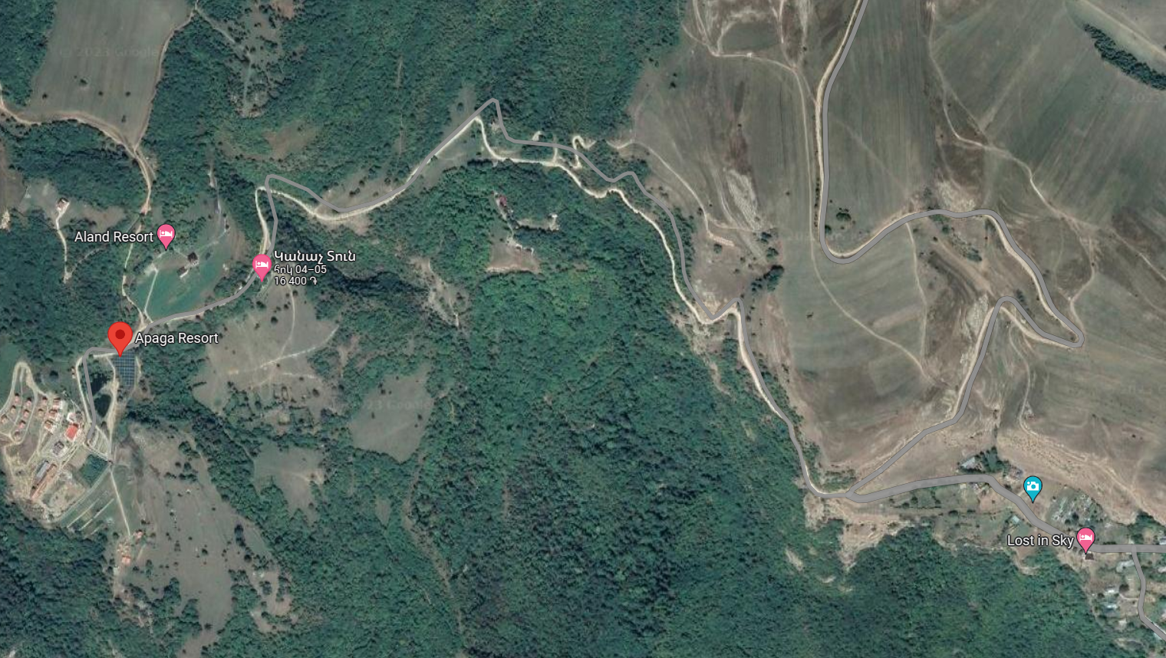

Photo 1: Start of the section | Photo 2:Road section to be rehabilitated | Photo 3: Road section to be rehabilitated | Photo 4: Road section to be rehabilitated
Photo 5: Semi constructed hotel building located on the start of the road | Photo 6: Café located next to the road | Photo 7: Resort area located along the road | Photo 8: Resort area located along the road section
Photo 9: Resort area located along the road section

Հավելված 2. Շինարարական թափոնների հեռացման թույլտվություն

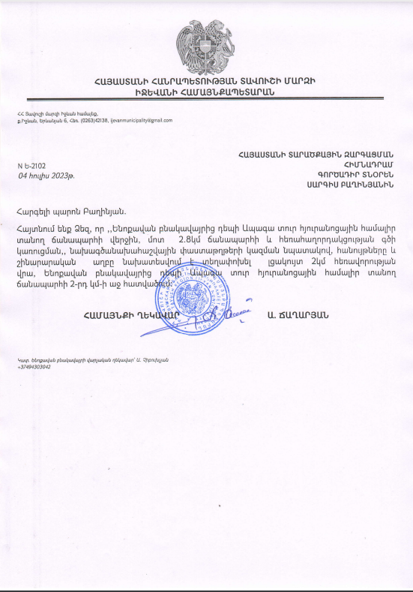

Հավելված 3 Գրություն Իջևանի համայնքապետարանից
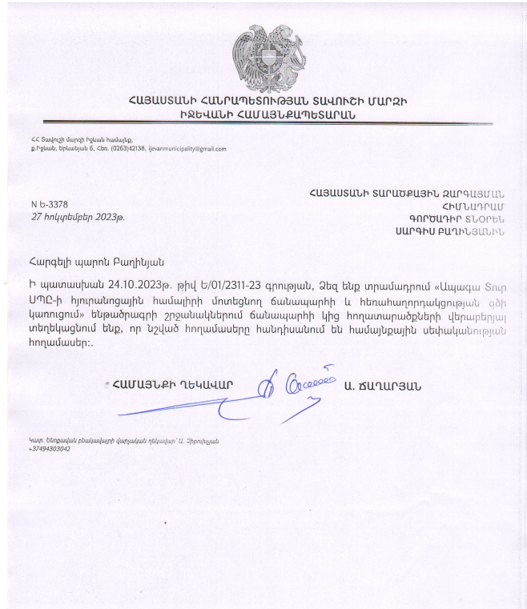

Հավելված 4. Անտառային կոմիտեի տեղեկանքը

Հավելված 5 Տեղեկանք՝ Շրջակա միջավայրի նախարարության կողմից
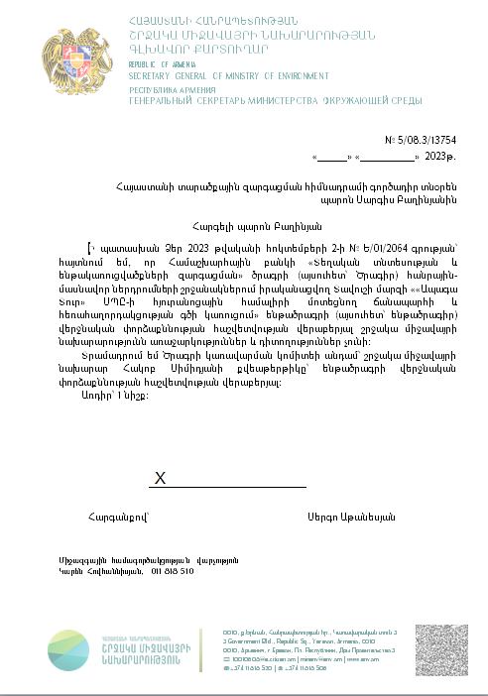

Հավելված 6. Բնապահպանական և սոցիալական կառավարման պլանի նախագծի վերաբերյալ հանրային խորհրդակցության արձանագրություն (կներկայացվի)
Սույն թվականի նոյեմբերի 21-ին Ենոքավան համայնքում կայացել է հանրային լսում՝ ՀՏԶՀ-ի բնապահպանական և սոցիալական մասնագետների, Ենոքավանի վարչական համայնքի ղեկավարի, աշխատակազմի, Իջևանի քաղաքապետարանի աշխատակազմի ինչպես նաև Ենոքավան գյուղի բնակիչների մասնակցությամբ։ Ընդհանուր առմամբ հանդիպմանը մասնակցել է 26 հոգի, որոնցից 12-ը՝ կին։
Ենոքավան վարչական համայնքի ղեկավար Անդրանիկ Չիբուխչյանը ողջունեց մասնակիցներին, ներկայացրեց հանդիպման նպատակը և ենթածրագրի հայեցակարգը։
ՀՏԶՀ բնապահպանության մասնագետ Արմինե Գաբրիելյանը տեղեկացրեց մասնակիցներին, որ ՀՏԶՀ-ի կողմից պատրաստվել է «Ապագա Տուր» ՍՊԸ-ի հյուրանոցային համալիրի մոտեցնող ճանապարհի և հեռահաղորդակցության գծի կառուցում» ենթածրագրի համար Բնապահպանական և Սոցիալական Կառավարման պլան (ԲՍԿՊ)։ Հանրային լսման ընթացքում ներկայացվեց նախագիծը, բնակիչներին տեղեկացվեց կատարվելիք աշխատաքները։ Նրանք տեղեկացվել են շրջակա միջավայրի, սոցիալական, առողջության և անվտանգության բոլոր հնարավոր ազդեցությունների և դրանց մեղմացման միջոցառումների մասին, որոնք պետք է իրականացվեն շինարարական աշխատանքների ընթացքում։ Արմինե Գաբրիելյանը ներկայացրել է շինարարական աշխատանքներին առնչվող բնապահպանական նորմերն ու կանոնակարգերը։ Նշվեց, որ նախատեսված աշխատանքները որևէ ազդեցություն չեն ունենա պահպանվող տարածքների կամ մշակութային հուշարձանների վրա։
Ծրագրի սոցիալական ազդեցությունների վերաբերյալ սոցիալական հարցերով մասնագետ Ս․ Գևորգյանը նշեց, որ մասնավոր հողերի վրա ազդեցություններ չկան։ Շինարարարության ընթացքում առաջացրած հնարավոր վնասները պետք է կարգավորվեն շինարարի կողմից։ Նա կարևորեց բողոքների հասցեգրման մեխանիզմի միջոցով շահագրգիռ բոլոր կողմերի կողմից ծրագրի վերաբերյալ առաջացած հարցերի, առաջարկների և բողոքների արձանագրումն ու դրանց արձագանքումը, ինչը կնպաստի ծրագրի առավել արդյունավետ իրականացմանը։ Նա նշեց, որ շինարարական աշխատանքների մեկնարկին շինարարը պետք է կազմակերպի հանդիպում բնակիչների հետ շինարարության վերաբերյալ նրանց իրազեկման նպատակով։ Բնակիչները իրազեկվեցին, որ համայնքի բնակիչների ներգրավվածությունը շինարարական աշխատանքների ընթացքում խրախուսվում է և իրենց մասնակցության ցանկության դեպքում կարող են դիմել շինարարին հնարավոր աշխատանքի համար։ Բնակիչներին տեղեկացրեց, որ ճանապարհի կառուցման ընթացքում այլընտրանքային ճանապարհ չի նախատեսվում և շինարարության ընթացքում որոշակի սահմանափակումներով պետք է օգտագործվի հենց այդ ճանապարհը։ Ճանապարհի օգտագործման կարգավորումները կտրվեն շիանարարության ընթացքում։
Հարց․ Ապագա Տուռ ՍՊԸ-ի տնօրեն Արտակ Չիբուխչյանը հարցադրում է կատարել կապված նախագծի հետ։ Մասնավորեցրել է, որ ի սկզբանե նախատեսված է եղել 5,4 մ լայնությամբ ճանապարհ, այնինչ նախագծում, որն իրենք ստորագրել են, նշված է 4,5 մ լայնություն։
Պատասխան։ Ի սկզբանե նախատեսված է եղել 4,5 մ լայնությամբ ճանապարհ, հայտատուն ներկայացրել է առաջարկ 5,4 մ-ի։ Ելնելով մի շարք հանգամանքներից՝ այն է, ֆինանսական ինչպես նաև հողերի օտարման հետ կապված խնդիրներ չառաջանալու համար՝ նախագծում հաստատվել է 4,5 մ լայնությամբ ճանապարհ։ Ճանապարհի որոշ հատվածներում, մասնավորապես շրջադաձային մասերում լինելու է ավելին քան 4,5 մ։
Հարց․ Տիգրան Չիբուխչյանը մտահոգություն է հայտնել տուրիստական լայն ավտոբուսների իրար դեմ հանդիման դուրս գալու և հնարավոր վթարների մասին։
Պատասխան։ Նախատեսված են ճանապարհային գրպանիկներ՝ յուրաքանչյուր 300մ-ը մեկ, մեքենաների տեսանելիությունը այդ հեռավորության վրա ապահովված կլինի։ Որոշակի հատվածներում նախատեսված է մինչև 6մ ճանապարհի լայնացում։

Հավելված 7․ Շինարարության թույլտվություն

